ПРОЕКТ
по внесению изменений в Правила землепользования и застройки городского округа «Город Калининград», утвержденные решением окружного Совета депутатов города Калининграда» от 29.06.2009 №146

в части корректировки границы территориальной зоны
объектов обслуживания населения и производственной деятельности
(индекс «ОП») на зону общественно-жилого назначения (индекс «ОЖ»)
(территории в границах красных линий ул. Киевская – проектная дорога – береговая полоса реки Товарная в Московском районе)

изменить зону ОП
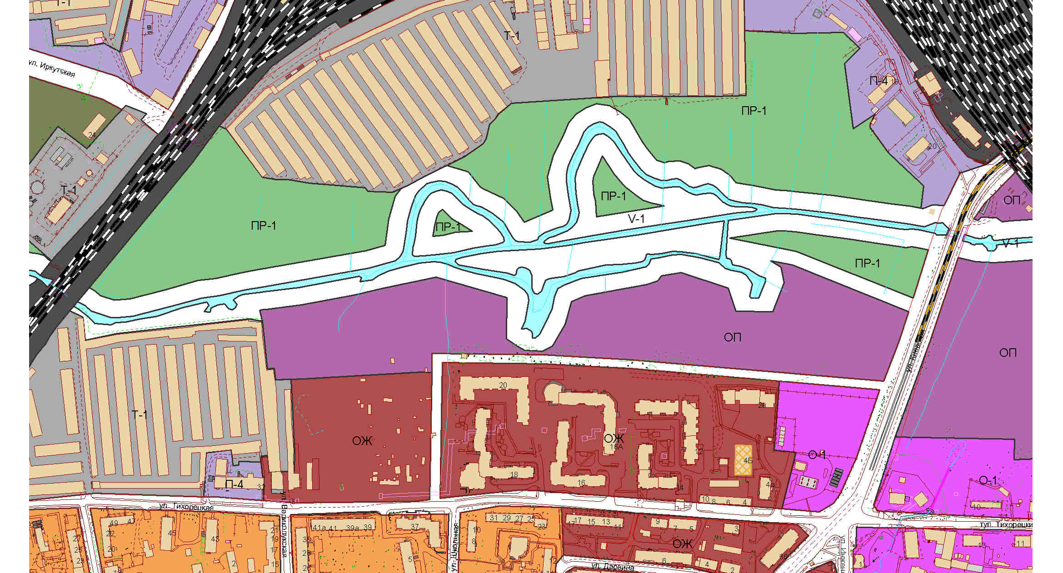
на зону ОЖ
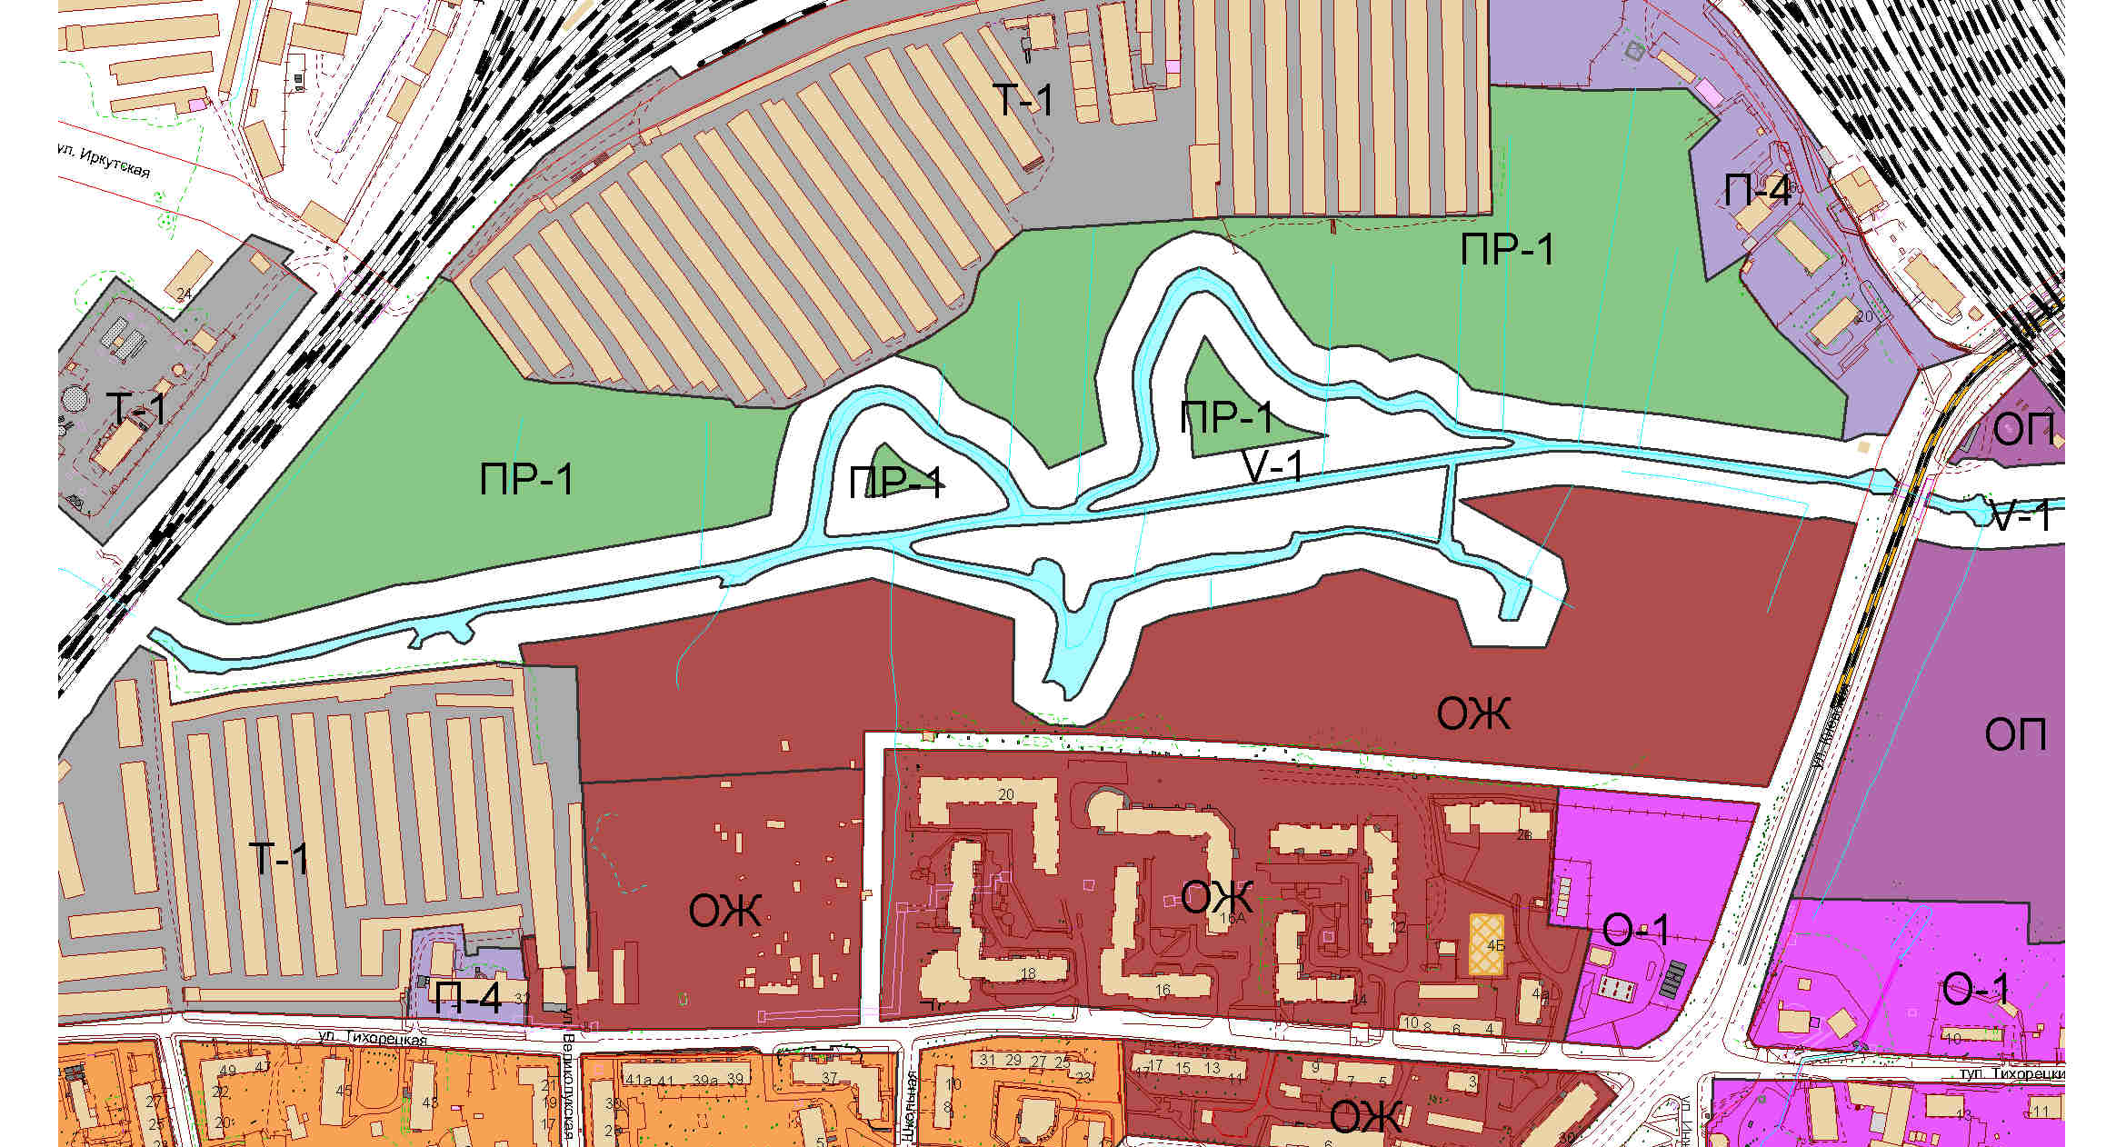

Исполнитель: Т.В. Щербатых
Тел. 92-32-08

